
Universidad Tecnológica de Hermosillo
Ingeniería en Desarrollo y Gestión de Software.
Creación de Videojuegos
Act 1.- Parte 2: planeación en equipo
Documento técnico: requerimientos de hardware y software
https://github.com/ElJavierB0/el-ultimo-cazador-ue5
Equipo:


Docente:
Ivan Rogelio Chenoweth Chenoweth
IDGS 10-2
12 de Noviembre del 2026

Resumen ejecutivo
Este documento describe los requerimientos de hardware y las herramientas de software necesarias para el desarrollo de videojuegos y de animación, desde proyectos web ligeros hasta producciones 3D en motores profesionales.
Como caso práctico se toma la planeación de El Último Cazador en Unreal Engine 5, el juego que el equipo propone desarrollar. Se compara con su prototipo web (JavaScript y Three.js) para mostrar cómo cambian los requisitos al pasar de un juego de navegador a un motor gráfico profesional.
Componente | Resultado
Caso práctico | El Último Cazador · Unreal Engine 5.5 · PC
Repositorio del equipo | https://github.com/ElJavierB0/el-ultimo-cazador-ue5
Equipo recomendado para desarrollar | CPU de 8 núcleos · 32 GB de RAM · GPU RTX con 8 GB o más · SSD NVMe de 1 TB
Equipo mínimo para jugar | CPU de 4 núcleos · 8 GB de RAM · GPU GTX 1060 / RX 580 · Windows 10 o macOS 13
Herramientas principales | Unreal Engine 5, Visual Studio / Rider, Blender, Git + Git LFS, IA generativa

Índice de contenido
1. Introducción
2. Caso práctico: El Último Cazador en Unreal Engine 5
3. Requerimientos de hardware
4. Herramientas de software
5. Herramientas seleccionadas para el caso práctico
6. Arquitectura propuesta en Unreal Engine 5
7. Conclusiones
Referencias

1. Introducción
Los requerimientos de un proyecto de videojuegos dependen de su tipo. Un juego web ligero puede desarrollarse en casi cualquier computadora actual, mientras que un juego 3D en un motor como Unreal Engine o Unity, o una producción de animación, exigen GPU dedicada, más memoria y software especializado.
El objetivo de este documento es justificar qué equipo y qué programas se necesitan según el tipo de proyecto, y definir los que usará el equipo para su caso práctico.

2. Caso práctico: El Último Cazador en Unreal Engine 5
Aspecto | Prototipo web (parte 1) | Versión planeada (parte 2)
Tecnología | JavaScript + Three.js (WebGL) | Unreal Engine 5.5 (Blueprints + C++)
Plataforma | Navegador (escritorio y celular) | PC: Windows y macOS
Gráficos | Modelos low-poly KayKit, sombras y bloom | Arte propio con IA generativa, iluminación Lumen, niebla volumétrica, Niagara
Audio | Sintetizado con Web Audio API | Música y efectos originales con MetaSounds
Tamaño | ≈ 5 MB | ≈ 3 a 5 GB empaquetado
Equipo de desarrollo | Cualquier laptop actual | Computadora con GPU dedicada (ver 3.1)

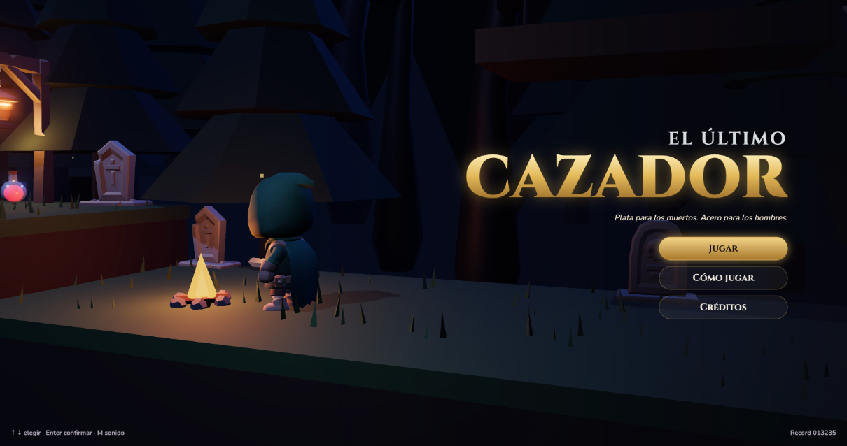
Figura 1. Prototipo web del caso práctico (https://ultca.loopsoftware.com.mx).
El salto de un prototipo web a Unreal Engine 5 multiplica los requisitos: el editor compila shaders, calcula iluminación en tiempo real y maneja proyectos de varios gigabytes.

3. Requerimientos de hardware

3.1 Estación de desarrollo en Unreal Engine 5 (caso práctico)
Componente | Mínimo | Recomendado | Justificación
Procesador (CPU) | Intel Core i5 / Ryzen 5 de 6 núcleos | Intel Core i7-i9 / Ryzen 7-9 de 8 núcleos o más | Compilar C++ y shaders usa todos los núcleos
Memoria RAM | 16 GB | 32 a 64 GB | El editor abierto con un nivel consume de 8 a 16 GB
Tarjeta gráfica (GPU) | NVIDIA GTX 1660 / AMD RX 5600 (6 GB) | NVIDIA RTX 3070-4070 (8 a 12 GB) | Lumen y Nanite necesitan DirectX 12 y mucha VRAM
Almacenamiento | SSD de 512 GB | SSD NVMe de 1 a 2 TB | El motor ocupa ≈ 60 GB y cada proyecto de 20 a 100 GB
Pantalla | 1920 × 1080 | Dos monitores 1080p o uno de 1440p | Editor en una pantalla y juego en otra
Sistema operativo | Windows 10 64 bits o macOS 13 | Windows 11 64 bits | Unreal tiene mejor soporte y rendimiento en Windows
Conectividad | Internet de 20 Mbps | 100 Mbps o más | Descargar el motor (≈ 40 GB) y sincronizar con Git LFS
Periféricos | Teclado, mouse y audífonos | Gamepad, audífonos de estudio y tableta gráfica | Probar controles y crear arte

3.2 Estación de desarrollo web (comparación con el prototipo)
Componente | Mínimo | Recomendado
CPU | Intel Core i3 / Ryzen 3 (4 hilos) | Intel Core i5 / Ryzen 5 / Apple M1
RAM | 8 GB | 16 GB
GPU | Integrada con WebGL 2 | Integrada moderna (Iris Xe / Apple M)
Almacenamiento | SSD de 128 GB | SSD de 256 GB

3.3 Estación de animación (2D y 3D)
Componente | Animación 2D | Animación 3D / render
CPU | Core i5 / Ryzen 5 | Core i9 / Ryzen 9 / Threadripper (el render usa todos los núcleos)
RAM | 16 GB | 32 a 128 GB (escenas pesadas y simulaciones)
GPU | Integrada o dedicada básica | NVIDIA RTX con 12 a 24 GB (render con Cycles/OptiX)
Almacenamiento | SSD de 512 GB | SSD NVMe de 2 TB + disco externo para versiones y renders
Tableta gráfica | Wacom Intuos / XP-Pen | Wacom / Huion con pantalla (Cintiq, Kamvas)
Monitor | IPS con 100 % sRGB | IPS 4K calibrado (sRGB / DCI-P3)

3.4 Requerimientos para el jugador (versión UE5)
Componente | Mínimo | Recomendado
Sistema operativo | Windows 10 64 bits / macOS 13 | Windows 11 64 bits
CPU | Intel Core i5-6600 / Ryzen 5 1600 | Intel Core i7-9700 / Ryzen 7 3700X
RAM | 8 GB | 16 GB
GPU | NVIDIA GTX 1060 6 GB / AMD RX 580 | NVIDIA RTX 2060 / AMD RX 6600
Almacenamiento | 8 GB libres (SSD recomendado) | 8 GB en SSD
Entrada | Teclado y mouse | Gamepad (Xbox / PlayStation)

4. Herramientas de software

4.1 Motores y frameworks de videojuegos
Herramienta | Lenguaje | Licencia / costo | Ideal para
Unreal Engine 5 | C++ / Blueprints | Gratis; 5 % de regalías después de 1 millón de dólares | 3D de alta calidad (caso práctico)
Unity | C# | Gratis (Personal) / suscripción Pro | 2D y 3D multiplataforma, móviles
Godot | GDScript / C# | Libre (MIT) | 2D y 3D indie, ligero
GameMaker | GML | Gratis (no comercial) / pago | Juegos 2D rápidos
Three.js | JavaScript | Libre (MIT) | Gráficos 3D en el navegador (prototipo)
Phaser | JavaScript | Libre (MIT) | Juegos 2D web

4.2 Programación y depuración
Herramienta | Uso
Visual Studio 2022 (Community) | IDE oficial para C++ en Unreal Engine (Windows)
JetBrains Rider | IDE alternativo con soporte especial para Unreal (gratis para estudiantes)
Xcode | Compilador necesario para Unreal en macOS
Unreal Insights | Análisis de rendimiento (CPU, GPU, memoria)
Visual Studio Code | Edición de scripts, README y configuración

4.3 Control de versiones y gestión del proyecto
Herramienta | Uso en el caso práctico
Git + Git LFS | Versiones del proyecto; LFS guarda los binarios pesados (.uasset, .umap, texturas, audio)
GitHub | Repositorio del equipo, Pull Requests con revisión e issues
GitHub Projects | Tablero Kanban con tarjetas de programación y de elaboración artística
Perforce Helix Core | Alternativa profesional para equipos grandes de Unreal
Google Docs / Word | GDD, documento técnico y manuales

4.4 Arte, modelado y animación
Herramienta | Tipo | Licencia | Uso
Blender | 3D | Libre | Modelado, limpieza de modelos generados por IA, UV y texturizado
Mixamo | 3D | Gratis | Rigging y animaciones automáticas de personajes
Autodesk Maya / 3ds Max | 3D | Suscripción (gratis para estudiantes) | Animación y modelado en la industria
Substance Painter | Texturas | Suscripción | Pintado de texturas PBR
Krita / GIMP | 2D | Libre | Concept art, retoque y texturas
Quixel Megascans / Fab | Biblioteca | Gratis con Unreal | Rocas, vegetación y superficies realistas

4.5 IA generativa para assets
Tipo de asset | Uso en el proyecto
Imágenes (concept art) | Generar variantes de personajes, enemigos y escenarios a partir de descripciones
Imagen a modelo 3D | Crear modelos base que después se limpian y optimizan en Blender
Texturas | Generar texturas que se ajustan a la paleta oscura del juego
Música y efectos | Generar bases musicales y efectos que se editan en un DAW

Cada asset generado se revisa, se edita y se documenta en el tablero con la herramienta usada y su licencia de uso.

4.6 Audio
Herramienta | Licencia | Uso
MetaSounds (Unreal) | Incluido | Sonido procedural y mezcla dentro del motor
Audacity | Libre | Grabar y editar efectos de sonido
LMMS / Reaper | Libre / pago económico | Componer y editar música
FMOD / Wwise | Gratis para indies | Audio adaptativo (alternativa a MetaSounds)
Freesound | CC0 / CC-BY | Biblioteca de efectos libres

4.7 Distribución y difusión
Herramienta | Uso
itch.io | Publicar el juego para PC (caso práctico)
Steam (Steamworks) | Distribución comercial en PC
Epic Games Store | Distribución para juegos hechos en Unreal
OBS Studio | Grabar videos de demostración y explicación

5. Herramientas seleccionadas para el caso práctico
Área | Herramienta elegida | Justificación
Motor | Unreal Engine 5.5 | Calidad gráfica alta (Lumen, Niagara) para el tono oscuro; Blueprints permite prototipar rápido
Programación | C++ + Blueprints · Visual Studio / Rider | C++ para sistemas base (batalla, puntaje) y Blueprints para lógica de juego
Arte 3D | IA generativa + Blender + Mixamo | Producción rápida de assets propios con un equipo de 2 personas
Audio | IA generativa + Audacity + MetaSounds | Música y efectos originales con transición entre exploración y batalla
Versiones | Git + Git LFS + GitHub Projects | Trabajo en equipo con ramas, PRs revisados y tablero Kanban
Distribución | itch.io | Gratis y pensada para juegos indie

6. Arquitectura propuesta en Unreal Engine 5
- GameMode y GameState: reglas de la partida (vidas, nivel actual, fin de nivel).
- Character del cazador: movimiento 2.5D con Character Movement Component y el eje de profundidad bloqueado; entradas con Enhanced Input.
- Enemigos: Character con un componente de patrulla; sus datos vienen de Data Assets (estadísticas, ataques, modelo).
- Batalla por turnos: un BattleManager con máquina de estados (jugador → acción → enemigo → fin de turno) y cámaras con Sequencer.
- Subsistemas: ScoreSubsystem (puntaje por eventos) y SaveGame (guardado en cada hoguera).
- Interfaz: UMG para el HUD, el menú de batalla y las pantallas.
- Herencia: BaseCharacter → HunterCharacter / EnemyCharacter, igual que Entity → Player / Enemy en el prototipo.

7. Conclusiones
Los requerimientos dependen del tipo de proyecto. El prototipo web de El Último Cazador se desarrolló en una laptop común con herramientas gratuitas; la versión en Unreal Engine 5 necesita una estación con GPU dedicada, 32 GB de RAM y almacenamiento rápido, además de software especializado.
Unreal Engine 5 es gratuito, y la IA generativa junto con herramientas libres como Blender permite a un equipo pequeño producir arte propio. Git LFS y GitHub Projects hacen posible trabajar en paralelo sobre un proyecto pesado.

Referencias
- Epic Games. Hardware and Software Specifications for Unreal Engine. https://dev.epicgames.com/documentation/
- Epic Games. Unreal Engine EULA. https://www.unrealengine.com/eula
- Unity Technologies. System requirements for Unity. https://docs.unity3d.com/Manual/system-requirements.html
- Blender Foundation. Blender Requirements. https://www.blender.org/download/requirements/
- GitHub Docs. About Git Large File Storage. https://docs.github.com/repositories/working-with-files/managing-large-files
- GitHub Docs. About Projects. https://docs.github.com/issues/planning-and-tracking-with-projects
- Three.js. Documentation. https://threejs.org/docs/

